DOCX

DECIMAL A BINARIO

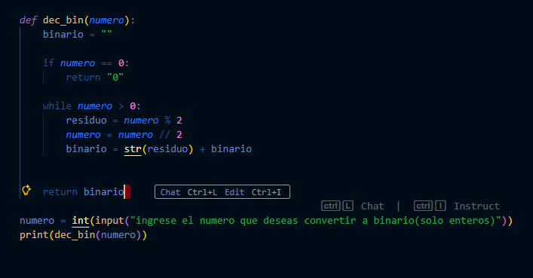

Primero declaramos una funcion con el nombre dec_bin dentro de ella agregamos la variable numeros

adentro de la funcion declaramos la funcion binario como string asi se nos facilitara al final cuando necesitemos reescribir los residuos

Despues empece por lo facil, si el numero era igual a 0 simplemente debería de devolver 0 con un return

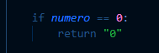

Ahora viene el calculo bien, primero cree un bucle el cual deberia de cumplir con la condicion de mientras el numero sea 0 se iba a ejecutar eb buclem despues declare la variable de residuo como operacion para sacar el residuo del numero utilizando el operador modulo asi solo me iba a dar 1 o 0, despues deberia de actualizar el numero para que volviera a sacar el modulo asi que utilice division de numero entero con // asi cuando dividimos el numero entre 2 no me va a dar decimal y lo podemos seguir dividendo entre 2
y despues enviamos los valores a binario primero converti el residuo como string ya que era un int y luego le sumaba la misma variable para que se acomodara al reverso y quedara bien el binario por ultimo solamente devolvemos binario para que se muestre
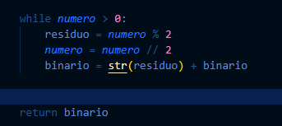

y ya solo utilizamos numero con un input e imprimimos la funcion
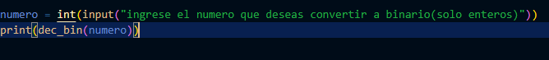

Y LA SALIDA ES ESTA:

De decimal a Octal
Aqui simplemente hice lo mismo si en binario era base 2 en octal era base 8 entonces se hace lo mismo que en binario
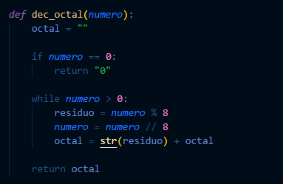

De Decimal a Hexadecimal
Bueno aqui primero que nada intente con que representar del 10-15
primero pense en hacer
10 = A
11 = B
12 = C
13 = D
14 =E
15 =F

pero iba a ser mucho entonces pense en hacer una cadena asi que declare primero la variable hexa como string vacia ya que se iba a poner los datos ahi despues hice la cadena del 0-F ya que si ponia del 1-F solo habia 14 elementos por que tambien que cuenta el 0 asi que el elemento 0 de la cadena iba a ser el 1
despues hice lo mismo que en el los anterios saque modulo 16 ya que estaba en base 16 y luego actualice la variable numero para poder seguir sacando el residuo hasta llegar a 0 y se terminara el while despues hice mi variable hexadecimal que era igual a que en la cadena hexademical se tomara el valor del residuo por ejemplo si el residuo era 10 la cadena tomaba el valor 10 osea A y al final se le sumaba hexa para acomodarlo y despues
delvovia los resultados a hexa y aqui no hice un if si 0 era igual ya que 0 viene dentro de la cadena

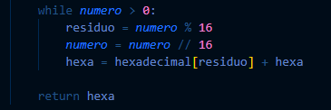

por ultimo declaramos la variable numero como input fuera de cualquier bucle
y mandamos a imprimir las funciones con la variable numeros
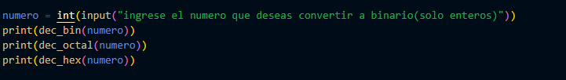

y el resultado del conversor sería este:

